**FRIESLAND - Plaats = Sloten (FR) De Kaai (Stellingmolen) O**

* Deze in 1755 gebouwde molen staat bij de Lemsterwaterpoort.
* Op 9 juni 1870 werd de molen aangekocht door Daniël Ruurd Westra. Deze overleed in 1890, waarop zijn zoon Fedde molenaar werd op de korenmolen.
* Op donderdag 7 oktober 1897 werd de molen bij openbare verkoop verkocht aan Thijs Bosma, landbouwer te Oude Biltzijl voor de som van fl. 925,-.
* 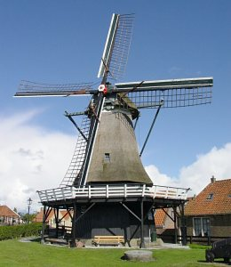Bij onderhandse acte verkocht Thijs Bosma de molen aan Pieter Gerrits Bosma voor de som van fl. 900,-.
* Twintig jaar later was de molen in desolate toestand.
* Een aantal vooraanstaande burgers van Sloten richtten voor behoud van de molen de Vereniging De Korenmolen op.
* De Vereniging verkreeg op 27 juni 1929 haar Koninklijke goedkeuring op haar statuten.
* Intussen had de Vereniging de molen van Pieter Gerrits Bosma kunnen aankopen voor een bedrag van fl. 250,-.
* De herstellingswerkzaamheden aan de molen werden gegund aan Sj. Joustra uit Tjerkgaast voor fl. 1.495,-.
* Op 9 december 1930 werd de molen getroffen door de bliksem en werd een roede geheel versplinterd. Gelukkig was de molen verzekerd en hij werd opnieuw door Joustra opgeknapt voor een bedrag van fl. 479, -.
* Negentien jaren later, vanaf juli 1949, werd de molen opnieuw gerestaureerd door de aannemer Straatsma te Sloten voor een bedrag van fl. 7.472,72.
* Bij de restauratie van de molen in 1963 vond men de fundering van een standerdmolen.  
  In 1974 was weer een restauratie noodzakelijk.
* Op 3 september 1994 werd de molen officieel in gebruik gesteld na een nieuwe resaturatie.
* In 2006 kreeg de molen de naam "De Kaai". Kaai is Fries voor sleutel.
* De molen is zo genoemd, omdat hij aan een der twee waterpoorten der stad is gelegen en aldus de "sleutel" tot de stad vormt